Verslag avond

Er was, zoals verwacht, veel belangstelling voor deze workshop.
De kantine, achter het Grietenijhuis in Makkinga, zat flink vol, met ruim 30 personen.
Een mooie diversiteit aan clubs, verenigingen en stichtingen was aanwezig, zo bleek uit het korte voorstelrondje.
Dat bood veel mogelijkheden om van elkaar te leren.

Sprekers, deze avond, waren Fred den Haring, Marleen van der Heijden en gastspreker Hester van der Werff.
- Fred is ervaren projectleider, bestuurder en sinds kort vrijwilliger in Ooststellingwerf voor Bestuurscoaching, samen met Henk Buerman.
- Marleen van der Heijden, Scala Vrijwilligerscentrale (Ooststellingwerf).
- Hester van der Werff, oprichter en coördinator van de sociale voedseltuin ‘De Kleine Boerderij’ in Oosterwolde.
De sprekers deelden kennis en ervaring in hoe je vrijwilligers kunt vinden, Binden, Boeien en laten Bruisen. Dat werd afgewisseld met veel ruimte om daar over in gesprek te gaan met elkaar.
Zo werd les nummer één ‘Ken de ander, Ken je vrijwilligers - Leg contact!’ gelijk in de praktijk gebracht. Het bleek dat je in een gesprekje van amper 5 minuten, veel kunt leren over die ander, bij voorbeeld waar diegene blij van wordt. Erg belangrijk: een vrijwilliger komt niet alleen iets brengen, maar ook iets halen. Mensen willen trots vertellen bij welke geweldige organisatie ze vrijwilligerswerk doen.
Met een Elfstedentocht als voorbeeld, vertelde Fred over imago en clubgevoel. Duizenden vrijwilligers wilden gráág een bijdrage leveren, deel uitmaken van het gebeuren, van de club – ook al was het veel werk en zagen velen de Elfstedenrijders niet eens op het ijs. Interessant om te kijken wat daarin werkt. Vergelijkbaar met clubgevoel: meedoen en sportplezier; de betekenis en waarde ervan voor leden en samenleving, en ook de sociale verbinding die de club geeft.
Het begint bij jezelf: hoe ervaar jij het? Hoe vertel je er over? Is dat met enthousiasme, of heeft teleurstelling de boventoon? Jouw presentatie, je boodschap over je organisatie beïnvloed het imago.
We gingen weer met elkaar in gesprek. Over hoe er wordt gekeken naar je organisatie. Positiviteit en enthousiasme trekken veel gemakkelijker mensen aan. Soms lijkt die kwijt, ga dan terug naar jezelf, of met elkaar: Waarom werd je er vrijwilliger– en wat is er leuk en goed aan de organisatie. Wat kan er anders, hoe maak je het aantrekkelijk?
Het daarover uitwisselen met medebestuursleden, of juist een nog onbekende buurman of vrouw bleek soms heel verfrissend, bijvoorbeeld over hoe je samen een bepaald kwaliteitsniveau bereikt.
Andere onderwerpen waren onder meer hoe je zorgt voor vrijwilligers, hoe je zichtbaarder wordt - en wie je hierbij kan helpen.
Een aantal aanwezigen merken hoe goed te werkt om in de dorpskrant en andere media te vertellen over waar je mee bezig bent.

Een mooi voorbeeld van een bruisende organisatie is ‘De Kleine Boerderij’, van gastspreker Hester van der Werff. Hester vertelde kort over wat de sociale voedseltuin is – en hoe vrijwilligers er de kracht van zijn. Werken moet leuk zijn, iedereen telt, iedereen krijgt een rol. Zo ontstaat steeds meer verbinding. Ze gaf mooie voorbeelden, vertelde waar je vrijwilligers kon vinden, over het belang van sociale media, over erkenning en samen successen vieren.
Op de avond zelf kon natuurlijk maar een deel worden verteld. Aan het eind van de avond was tijd ingeruimd om met elkaar verder te praten. in het verslag wat de aanwezigen nadien toegezonden kregen, ontvingen ze nog extra informatie.

Uit de korte vragenlijst, die de deelnemers achteraf invulden, bleek de workshop goed te scoren (gemiddeld rond de 4 sterren uit 5). De werkgroep kreeg een aantal tips mee: om zelf zichtbaarder te zijn, onder meer op Social Media. Niet ieder zag al mogelijkheden om de tips toe te gaan passen. Voor diegenen: op www.bestuurderscentraal.nl is meer informatie en kunnen - zoals één van de aanwezigen al gelijk deed – vragen worden gedeeld. Ook kan bestuurscoaching worden benaderd. Ook veel ‘tops’ lazen we terug. Aanwezigen schreven onder meer: ‘De 'tips en trucs' vanuit de Kleine Boerderij waren zeer inspirerend en enthousiasmerend – nuttig!’; ‘Leuk dat er een ‘praktijk’ voorbeeld was. Kort en bondig.’; ‘Workshop goed opgezet, vooral met elkaar praten’; ‘Leuke opdrachten’; ‘Leuke tips die makkelijk toepasbaar zijn’. en vooral vaak ‘Ga zo door!’.

Goed te weten: u kunt zich aanmelden voor de wachtlijst, voor een herhaling van deze workshop, die gehouden werd in het kader van Bestuurscoaching, vanuit welzijnsorganisatie Scala – of voor de workshop Fondswerving – die in november vorig jaar is gehouden.
Een mailtje naar bestuurscoaching@scala-welzijn.nl is voldoende.

De aanwezigen kregen extra informatie mee, over Clubgevoel en digitale communicatie en over Digitale netwerken ClubSociaalNetWerkSites (CSNWS).
Die informatie is inmiddels ook online te vinden op Bestuurderscentraal. Daar vindt u ook de sheets van de powerpoint presentatie.

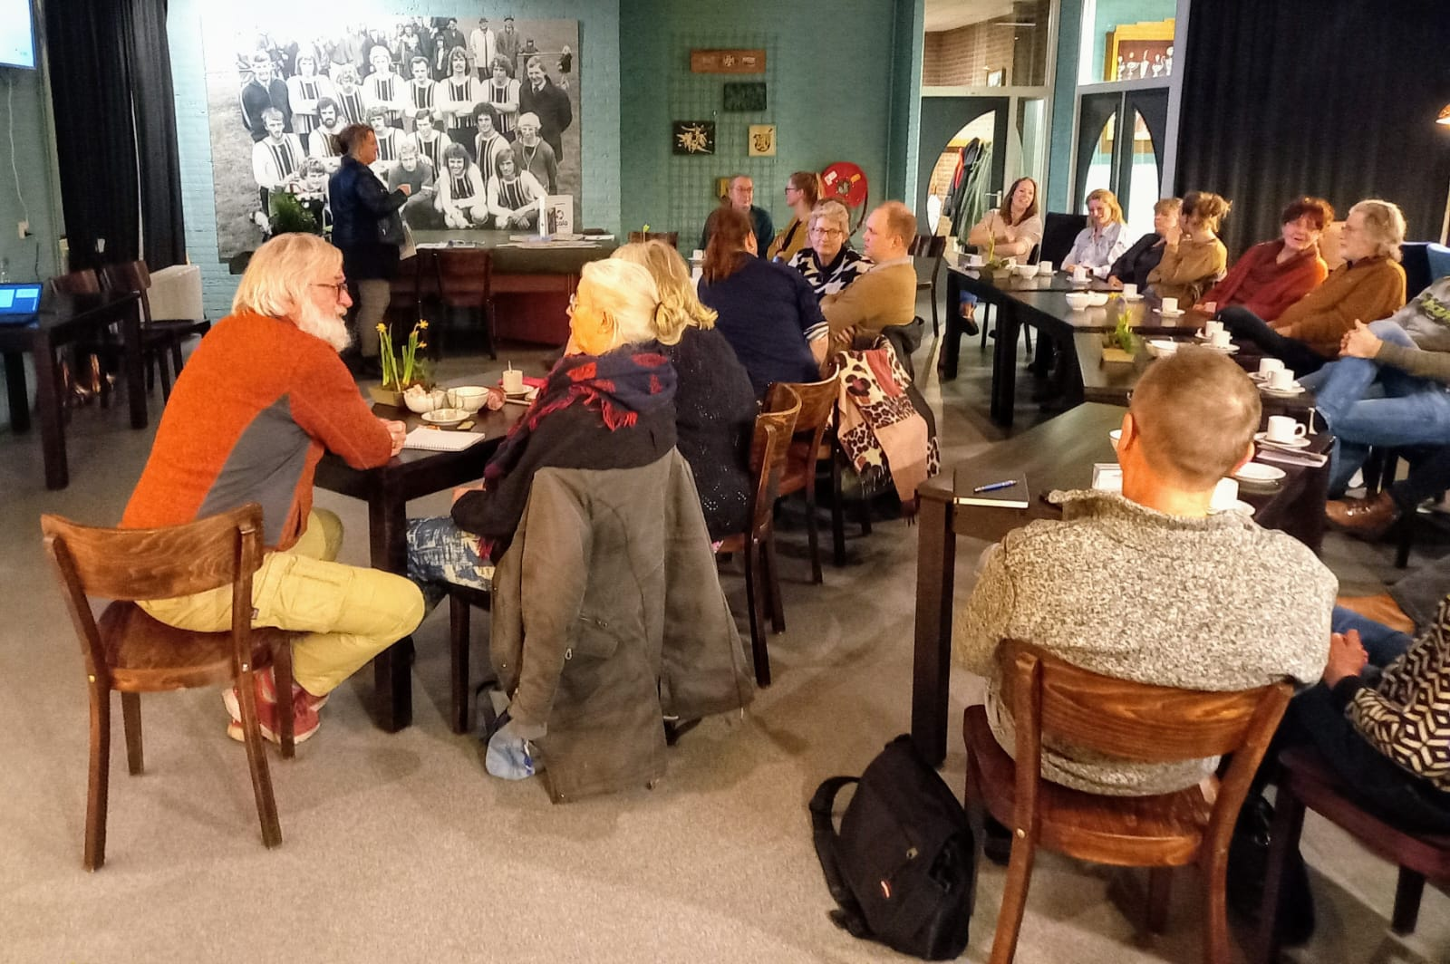

Inhoud Workshop Werven en behouden van vrijwilligers:
BINDEN BOEIEN BRUISEN

Vrijwilligers hebben een belangrijke rol in onze samenleving.
Vrijwilligers zetten zich in voor elkaar, voor hun dorp, voor idealen.
Vrijwilligers zijn nodig, er is behoefte aan vrijwilligers én er doen ook al veel mensen vrijwilligerswerk. Jij bent daar één van.
Je vindt het misschien wel zó leuk dat je jezelf afvraagt waarom er niet meer mensen meedoen.
Daar gaat vanavond over: Hoe zorg je dat je vrijwilligers kunt vinden en binden?
We laten vanavond een aantal zaken de revue passeren waar je mee aan de slag zou kunnen gaan.
Eén manier, een blauwdruk, bestaat niet, anders waren we daar allemaal allang mee bezig. Zie het als een expeditie, door aan de slag / op reis te gaan ontdekken wat werkt voor jouw organisatie en je vrijwilligers.
In deze tijd waarin maatschappelijke veranderingen die verenigingen en clubs mee maken, de individualisering en de digitalisering, zowel uitdagingen als kansen bieden.

In dit stuk vind je de informatie die in deze workshop is gedeeld, aangevuld met extra informatie.

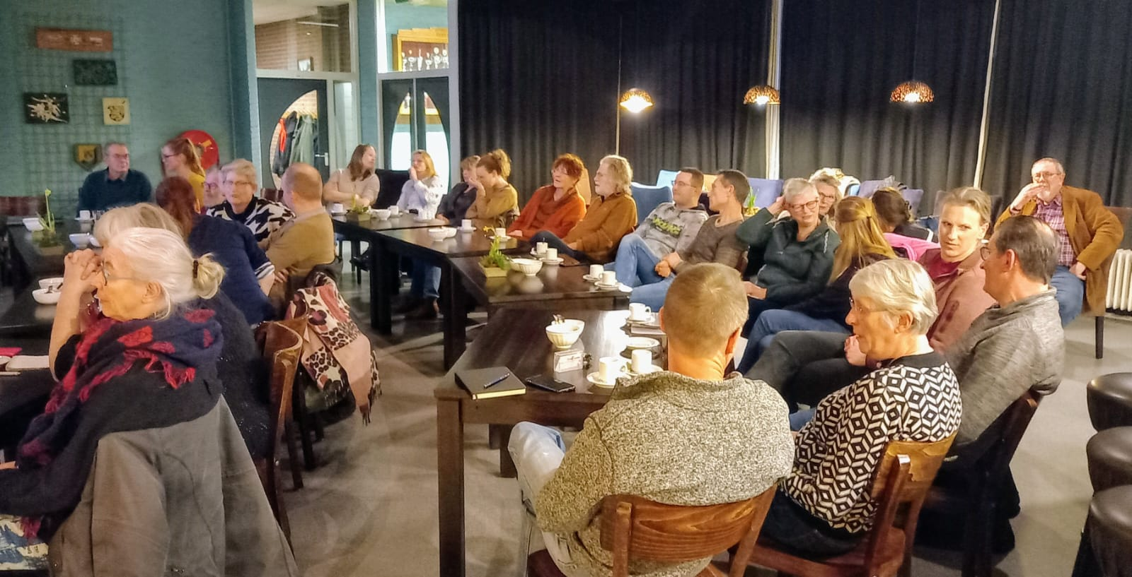

Het gaat om binden, boeien en bruisen:
Binden: Ken je vrijwilligers: relaties opbouwen en behouden.
Relaties opbouwen:
Zet de eerste stap en wees zichtbaar voor de buitenwereld.
Marleen van der Heijden vertelt hoe zij zichzelf als vrijwilligerscentrale opnieuw aan het uitvinden zijn.
Net zoals jouw organisatie zich misschien wel aan het her-ontdekken is. Met de tijd mee. Met een veranderende samenleving mee.
Want ook wij hebben gemerkt, dat er zijn, met een bord voor het huis en de deur wijd open, niet betekent dat iedereen ons wist te vinden. Daarom gaan we er nu op uit en laten we zien wie we zijn. Door hier te zijn, vanavond. Om zichtbaar te zijn in de krant en de socials. Op markten. Door erop uit te gaan en de eerste stap te zetten. We leggen contact.

Belang van echt contact.
En hoe leg je nu contact? Kennen jullie iedereen in je organisatie?
Wie zijn je vrijwilligers en leden? Wat is hun situatie? Weet je of ze het naar hun zin hebben?
Wat zijn hun drijfveren? Niemand wil vrijwilliger worden om het vrijwilliger zijn: motivatie zit in het doel, dat met vrijwilligerswerk bereikt wordt: anderen helpen, leuke / gezellige dingen doen, dorp op de kaart zetten, mensen leren kennen en gedeelde idealen.

Als je weet dat iemand blij wordt van fotograferen, is diegene misschien wel iemand om te vragen om foto’s te maken voor bij de berichten. Als je weet dat iemand thuis iemand heeft om voor te zorgen, denk je misschien eerder aan online vergaderen.
En als een vrijwilliger of lid merkt dat je geïnteresseerd bent, dan werkt dat ook wederkerig.

Knoop eens een gesprek aan met iemand anders. Iemand die je niet kent maar die wel betrokkenheid toont bij je organisatie: een ouder, bezoeker of toevallige passant.
In de workshop gaan we dit oefenen: Contact maken, één van de vragen (zoals wie voor jou een inspiratiebron is, wat op je bucketlist staat) bespreken met je buurman / buurvrouw.
Bij het nabespreken blijkt dat die vijf minuten al veel uitmaken in contact krijgen, elkaar leren kennen, waar de ander blij van wordt, iets nieuws over de ander te horen. Om gemakkelijker later opnieuw met elkaar een gesprek beginnen. De aanwezigen wordt gevraagd: Waarom werkt het? ‘Door de aandacht, belangstelling, het actief luisteren en gehoord worden. Je hoort wat mensen persoonlijk beweegt.
Als je elkaar kent, weet je ook waar je de ander blij mee kunt maken.’
Mensen vergeten wat je hebt gezegd of gedaan. Ze vergeten nooit het GEVOEL dat je ze hebt gegeven.

Extra adviezen om vrijwilligers te vinden:
- Grote klussen opknippen
- Samen i.p.v. alleen
- Ook flexibele en kortdurende mogelijkheden
- Laat mensen doen wat ze leuk vinden
- Waardering en gezelligheid
- Bied iets extra’s zoals een cursus of uitje
- Zichtbaarheid, PR en positief imago
- Denk aan nieuwe doelgroepen
- En bereik die via nieuwe kanalen
- Drempels en triggers
- Concrete taakomschrijving
- Laat nieuwe vrijwilligers niet zwemmen maar betrek ze erbij

Kijk niet vanuit jouw behoefte, maar vanuit de behoefte van een de vrijwilliger.
Een nieuwe vrijwilliger komt niet alleen iets brengen, maar ook iets halen.
Ben je aantrekkelijk genoeg voor nieuwe vrijwilligers? Vent dat je dat uit? Of kun je daar misschien nog iets in verbeteren?
Hoe speel je in op het wensenlijstje van een vrijwilliger? plezier, ontwikkeling, ontplooiing en vriendschap.
Waarom wil iemand vrijwilliger worden? Wat is er boeiend en bruisend?
Ieder mens is anders.
Tijd is kostbaar. Is je vrijwilligerswerk interessant genoeg om iets anders voor op te geven?
Mensen zijn onzeker. Is het leuk? Duidelijk? Heb ik genoeg tijd? Hoe werkt het? Hoe neem je deze twijfels weg?
Zoek je die ene vrijwilliger die bij de organisatie past of kun je je organisatie aanpassen aan potentiële vrijwilligers?
Zorg dat je wat te bieden hebt. Dan gaat het vragen ook een stuk gemakkelijker.
Heb een lange termijnplanning, bouw aan een brede groep leden of andere verbonden mensen. Zie het doorstroommodel:

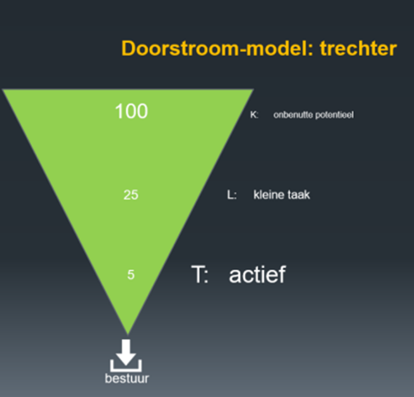

Een gelukkige vrijwilliger wordt een ambassadeur: Mensen willen trots vertellen bij welke geweldige organisatie ze vrijwilligerswerk doen.
Dus: Zorg goed voor je vrijwilligers. Waardeer ze: wat doet je inzet voor onze gasten / bezoekers.
Laat zien aan anderen, in PR en social media, hoe aantrekkelijk je bent, wat jouw organisatie betekent voor anderen. Daarmee komen we op: boeien!

Boeien: Positief Imago & Hoe presenteer je je organisatie?
Waar gaan je ogen van glimmen?
Met een Elfstedentocht als voorbeeld, vertelde Fred over imago en clubgevoel. Duizenden vrijwilligers wilden gráág een bijdrage leveren, deel uitmaken van het gebeuren, van de club – ook al was het veel werk en zagen velen de Elfstedenrijders niet eens op het ijs. Interessant om te kijken wat daarin werkt. Vergelijkbaar met clubgevoel: meedoen en sportplezier; de betekenis en waarde ervan voor leden en samenleving, en ook de sociale verbinding die de club geeft.
Het begint bij jezelf: hoe ervaar jij het? Hoe vertel je er over? Is dat met enthousiasme, of heeft teleurstelling de boventoon? Jouw verhaal over je club brengt over, wat het vrijwilligerswerk je brengt.
Jouw presentatie, je boodschap over je organisatie beïnvloed het imago.
Het imago van je organisatie: we kijken er gezamenlijk naar, aan de hand van de volgende vragen: Vertel aan je buurman/buurvrouw iets leuks over je organisatie/club/vereniging. Wat is het imago van jouw organisatie? Waarom zit je bij deze organisatie? Wat doe je als club om positiviteit te realiseren? We bespreken met onze buurman / buurvrouw één van deze vragen, naar keuze.
Het daarover uitwisselen met medebestuursleden, of juist een nog onbekende buurman of vrouw bleek soms heel verfrissend, bijvoorbeeld over hoe je samen een bepaald kwaliteitsniveau bereikt. Voor de één was het makkelijker dan voor de ander om iets positiefs te bedenken. Diverse bestuursleden vertelde dat hun club, de dorpsbelangen, vrij onzichtbaar lijken in het dorp, ondanks dat ze heel veel regelen en faciliteren. Het gedane werk is niet spectaculair. Al is het vaak wel leuk om te doen, het wordt gemakkelijk vergeten. Het lijkt onzichtbaar – maar als het niet gedaan zou worden, zou het gemist worden. Anderen vertellen, hoe zij elke maand een leuk stukje schrijven, in de dorpskrant, of op facebook, over wat is gedaan en gelukt. Ook al is het klein. Dat werkt! Mensen lezen dat, zijn of worden nieuwsgierig. Het wordt makkelijker om mensen te vinden die willen. Je moet ze vaak evengoed nog wel vragen!
Zoek de plek waar je je doelgroep vindt, en vertel je verhalen zodat je dorpsgenoten worden ‘aangestoken’. Wie weet willen ze meer weten of er bij horen.

Bruisen:
Funfactor is belangrijk! Heb lol met elkaar!
De praktijk van Hester van der Werff, van De Kleine Boerderij (tussen Oosterwolde en Fochteloo).
Denk niet dat je net als Hester alles in één jaar moet doen… ze heeft niet voor niets een prijs gewonnen bij de Vrijwilligers Awards. Het is een prachtig voorbeeld van een bruisende club, die dit komende jaar weer groter hoopt te gaan groeien.

Hester vertelt eerst kort iets over De Kleine Boerderij, een sociale voedseltuin, gestart in januari 2023. 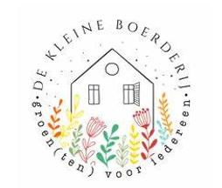Ze laat een filmpje zien, waarin we al kennis maken met de kracht van de sociale voedseltuin: de vrijwilligers van de Kleine Boerderij.
Het team van 14 vaste vrijwilligers (van 22 tot 80 jaar) werkt deels in de tuin, deels in het bestuur en administratief. Met ingang van dit jaar, is dat onder leiding van een betaalde kracht.
Er zijn bedrijven, die een bijdrage leveren in natura.
Ook zijn er een aantal vrijwilligers die af en toe helpen (via NL Doet).

Een van de meest waardevolle dingen in het leven is tijd!
Waarom doen vrijwilligers wat ze doen? Voor nut / zingeving, sociaal, leuk en gezond.
Werken moet leuk zijn: voor iedereen een rol, iedereen telt. Dat zie je ook terug; De een is een heel harde werker, de ander brengt rust, of gezelligheid.

Nog voor je vrijwilligers nodig hebt: Wees zichtbaar en toegankelijk en laat zien waarom het leuk werken is bij jullie organisatie.
Hoe? Draag uit wat je doet met je organisatie: online, offline, en vooral: laat je vrijwilligers delen hoe leuk het werken is bij jullie. Betere reclame is er niet.

Waar zijn mijn potentiële vrijwilligers? Wees daar zichtbaar.
Online is belangrijk! Zoals Facebook (groepen), Linked In (zakelijk), Instagram, TikTok (bij jonger publiek), website.
Niet allen zenden: interactie doet het.
Offline is ook belangrijk: open dagen, clubavonden, wedstrijden, bijeenkomsten, NL Doet.
Meld je standaard aan bij NL-Doet. Tijdens de NL-Doet dag zijn vaak nieuwe vrijwilligers actief, en als ze het leuk vinden blijven ze misschien hangen!

Moet dat echt, op social media?
Social media worden ieder jaar meer en intensiever gebruikt. In 2023 gebruikten 14.1 miljoen mensen in Nederland Social media, gemiddeld 114 minuten per dag. Onder meer instagram, facebook, linked-in, snapchat. Het is dus een niet meer te missen communicatiemiddel. Welke je gebruikt, is afhankelijk van onder meer wat je doel en wie je doelgroep is. Niet alleen voor het werven van vrijwilligers. Ook kan het behulpzaam zijn bij het werven van fondsen: Wat je hebt gedeeld op de socials wordt ook gezien door de subsidie- en fondsverstrekkers, het kan een waardevolle bijdrage leveren aan de verantwoording.
Wat als social media echt niet jouw ding is?
Als sociale media echt niet je ding is, probeer dan eens iemand uit je organisatie te vragen die het wel leuk vindt om te doen. Bij een voetbalvereniging of gym vereniging zou je een actief lid kunnen vragen een week de sociale media ‘over te nemen’, zodat je publiek jouw organisatie ziet door de lens van zijn leden.
Of, je zou een vrijwilliger kunnen zoeken speciaal voor ‘pr communicatie’.
Denk er ook aan om de pers een bericht te sturen als er nieuwswaardige gebeurtenissen zijn, bv de externe activiteiten van je organisatie. En schroom niet om daarin ook te verwijzen dat je op zoek bent naar vrijwilligers.
Andere ideeën die Hester deelt:
De open dag!
Bring a friend / via via
Verhalen van huidige vrijwilligers (testimonial)
Pers: betrek pers en benadruk rol vrijwilligers
Je kunt briefjes ophangen bij de supermarkt, persberichten sturen of je vrijwilligers uitnodigen om iemand mee te nemen.
Start een whatsappgroep waarin je je foto’s en informatie deelt. Creëer een hechte groep samen. Doe wat voor elkaar en met elkaar.
Binding en erkenning: nuttig, leuk, samen, trots. Deel en vier je successen en laat vooral de vrijwilligers ‘shinen’ want ze verdienen het!

Specifiek voor het vinden van bestuursleden, noemt Hester de zichtbaarheid op nr. 1 te zetten. Onbekend maakt onbemind.
Bouw en benut je netwerk. Als je zelf niet een groot netwerk hebt: zoek iemand met een groot netwerk en een hart voor jouw organisatie / tak van sport.
Twee in één klap: nieuwswaardige, mooie gebeurtenis? Zoek de pers en laat tijdens interview of bezoek opnemen dat je op zoek bent naar een sterke bestuurder.

We bedanken Hester voor haar inspirerende en praktische informatie.

Nog aanvullende overwegingen en adviezen over het vinden van bestuurders:
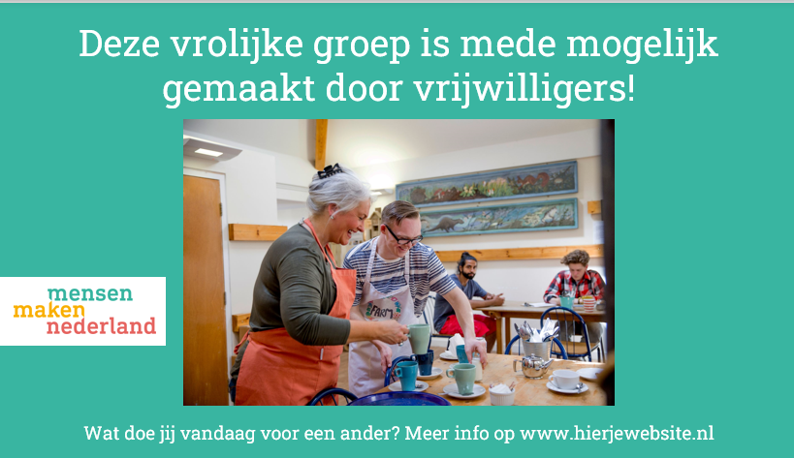
- Het kan nuttig zijn om eerst eens stil te staan bij uw eigen ervaring.
Was u eigenlijk wel van plan om in een bestuur te gaan? Of leek het u saai, vergaderen, stukken doorlezen en gedoe over alles? Het beeld van een bestuur is niet altijd positief.
Als je bestuurders vraagt wat het de moeite waard maakt:
  - Mooi om een club vooruit te helpen
  - Je zet je in en krijgt ook dingen echt gedaan. Je kunt samen lastige problemen oplossen, samen optrekken om iets moois neer te zetten.
  - Je kunt er veel van leren
Het lijkt voor jullie misschien zo logisch, maar is voor de buitenwacht niet altijd zo duidelijk zichtbaar.
- Het bestuur is verantwoordelijk voor de grote lijn: identiteit / doel / stip op de horizon.
Andere mensen de gelegenheid geven om (ook) iets te doen.
Bestuur faciliteert dat vrijwilligers / leden uitvoeren / zich inzetten. Geef mensen hiervoor de ruimte, hoe leuk is dat?
- Kun je iemand met een groot netwerk betrekken bij je vereniging als ambassadeur?
- Krachtig besturen (is ook als cursus te volgen): een goed plan, net iets anders doen, lef tonen en erop uit trekken
Heb je nieuwe mensen nodig?
Wat zijn in jouw organisatie de mooie dingen? Praat over jouw ervaringen als bestuurder en laat mensen voelen hoe leuk het is.
Voorbeeld: er is een voetbalclub die elk jaar hun bestuur vernieuwen. Zij hebben het zo ingericht dat het overdraagbaar is. Dan is het ook makkelijker te overzien.

We hebben vanavond gereedschappen, tips en trucs genoemd. Welke je gaat gebruiken is aan jou.
Het maakt niet uit wat je kiest, je zult er altijd verder mee komen. Heb het er eens over in het bestuur, je club of vereniging. En bekijk je organisatie vanuit de ogen van een vrijwilliger-in-spé.
En wil je van plan naar actie, en daar steun bij?
- Doe dan mee met de Expeditie Nieuwe Gezichten*1). Dit kun je online volgen in kleine stukjes of -doe es gek- ga samen met andere organisaties op expeditie o.b.v. de Vrijwilligerscentrale. (zie ook www.vrijwilligersacademie.nl )
- Sowieso denkt de vrijwilligerscentrale graag met je mee: vrijwilligerscentrale@scala-welzijn.nl of 06 -15370667
- Vrijwillige bestuurscoaches op bezoek:
Je kunt ook Fred en Henk, de vrijwilligers van bestuurscoaching uitnodigen bij je bestuursvergadering, om eens mee te denken.
Je bereikt hen via de emailadressen freddenharing@scala-welzijn.online; henkbuerman@scala-welzijn.online; bestuurscoaching@scala-welzijn.nl
- Ben je benieuwd hoe anderen, in bv andere dorpen, de vraag waar jouw bestuur mee zit, hebben opgelost?
Stel ze bij vraag en aanbod, op www.bestuurderscentraal.nl.
Je bent zo ingelogd en hebt er dan een mooi groeiend netwerk bij – én allemaal informatie.
- Bij het platform vrijwillige inzet (www.NOV.nl) vind je informatie en bijvoorbeeld posters, zoals ‘Deze vrolijke groep is mede mogelijk gemaakt door vrijwilligers!’ Gratis te downloaden en te gebruiken.
- Zoek op Mensen Maken Nederland + guerilla Actie
- Als je meer wilt weten over clubgevoel, digitalisering en digitale communicatie, lees de samenvattingen (door Fred den Haring) van het proefschrift van Dr. Nanny Kuijstens-Timmers.

Ga samen aan de slag – en vier je successen!
Bedank voor uw aandacht – en voor het invullen van de vragenlijst!

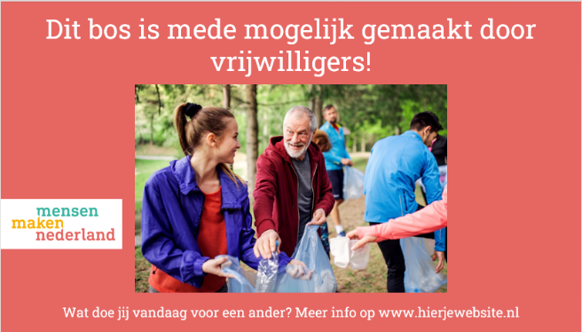

*1) Expeditie Nieuwe Gezichten
Het vinden van nieuwe vrijwilligers is niet altijd makkelijk. In de praktijk hebben organisaties vaak veel van hetzelfde type vrijwilligers. En zou het fijn zijn als ook andere doelgroepen, ook wel ‘nieuwe gezichten’ genoemd, bij jouw organisatie vrijwilliger worden.

Wil je meer vrijwilligers?
Wil je er iets voor doen?
Dan is de Expeditie Nieuwe Gezichten misschien iets voor jou.
Je kunt het alleen of samen doen.
Andere organisaties zijn er ook mee bezig; je hoeft niet alles zelf te doen én je krijgt er een netwerk bij
Met inzichten uit Gedragspsychologie en Communicatiewereld leer je hoe je mensen kunt bewegen en drempels kunt weghalen.
Je mag falen. Er zijn immers ook briljante mislukkingen. Bijvoorbeeld mensen die ooit failliet zijn gegaan. Velen hiervan zijn later succesvol geworden en geven aan dat dit niet ondanks, maar dankzij hun eerdere mislukkingen is gebeurd.
Kijk op www.vrijwilligersacademie.nl
: ) GRATIS

